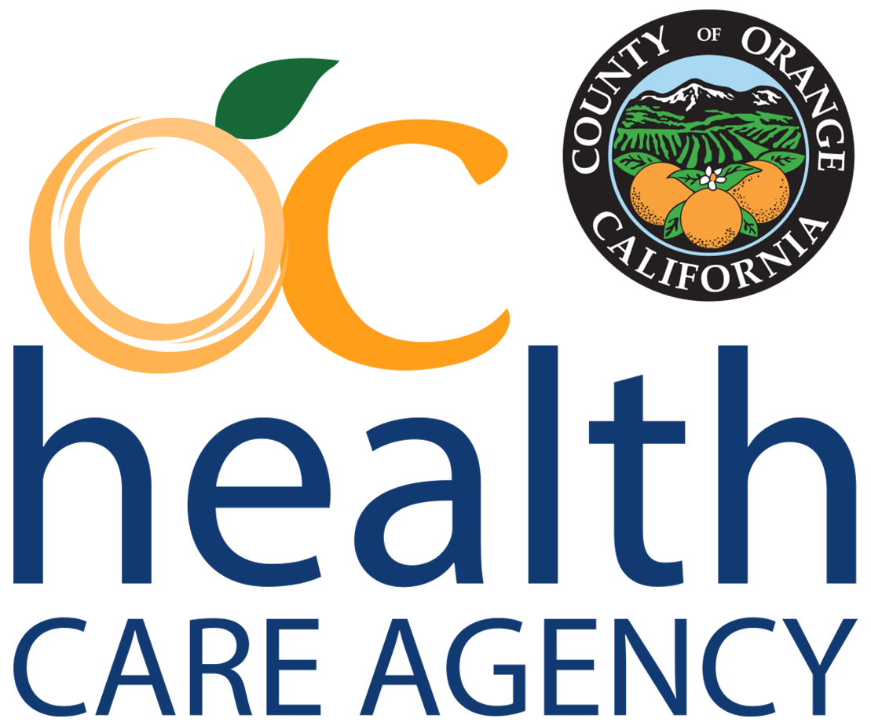
County of Orange
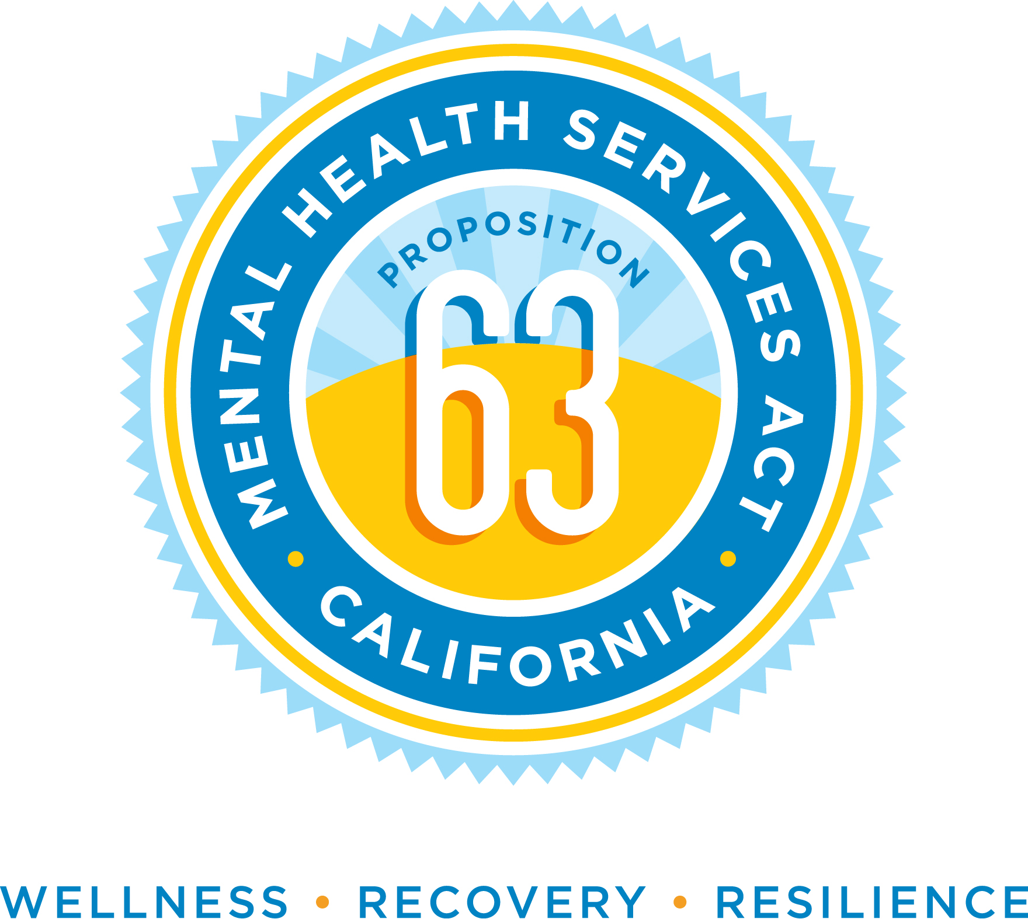
Health Care Agency, Behavioral Health Services
MHSA Office
405 W. 5th St. Suite 354
Santa Ana, CA 92701

تلفن: (714) 834-3104 ایمیل: mhsa@ochca.com

قانون خدمات بهداشت روانی
طرح سه ساله
سالهای مالی
۲۰۱۸- ۲۰۱۷
تا ۲۰۲۰ - ۲۰۱۹
فرم اظهار نظر ۳۰- روزه
۸ آوریل ۲۰۱۷ تا ۹ می ۲۰۱۷

اطلاعات شخصی
نام و نام خوانوادگی
سازمان یا آژانس
شماره تلفن |  |  |  |  | آدرس ایمیل
نشانی (شماره و خیابان)
شهر، ایالت، کد پستی
نقش من در سیستم بهداشت روان
 | فرد در حال بهبودی |  |  | آزادی مشروط - پروبیشن
 | عضو خانواده فرد در حال بهبودی |  |  | آموزش
 | عرضه کننده خدمات بهداشت روان |  |  | خدمات اجتماعی
 | مجری قانون / عدالت کیفری |  |  | نقش دیگر- توضیح دهید
توضیح / نظرات

